|  |  |  |
| --- | --- | --- |
| **КОНТРОЛЬНО-СЧЕТНАЯ ПАЛАТА**  **ЗЛАТОУСТОВСКОГО ГОРОДСКОГО ОКРУГА** |  |  |

**ИНФОРМАЦИЯ**

**по результатам проведения экспертно-аналитического мероприятия**

**«Мониторинга исполнения региональных проектов за 1 квартал 2023г.»**

Экспертно-аналитическое мероприятие проведено в рамках полномочий органа внешнего муниципального финансового контроля, предусмотренных пунктом 9 части 2 статьи 9 Федерального закона от 07.02.2011 №6-ФЗ  
"Об общих принципах организации и деятельности контрольно-счетных органов субъектов Российской Федерации и муниципальных образований".

Результаты мониторинга исполнения региональных проектов за 1 квартал 2023 года отражены в заключении №54 от 28.04.2023г.:

1. В 2023 году в рамках шести национальных проектов в Златоустовском городском округе запланировано исполнение четырнадцати региональных проектов Челябинской области, на реализацию которых предусмотрены бюджетные ассигнования в объеме 237 501,1 тыс. рублей (3,6% от общего объема бюджетных ассигнований округа).

Ед. изм.: тыс. рублей

| Национальный проект | Региональный проект | Бюджетные ассигнования |
| --- | --- | --- |
| Экология | «Чистая страна» | 136 011,7 |
| Образование | «Патриотическое воспитание граждан РФ» | 7 195,6 |
| «Современная школа» | 958,3 |
| «Социальная активность» | 372,0 |
| «Успех каждого ребенка» | 1 312,6 |
| Культура | «Цифровая культура» | 1 000,0 |
| «Творческие люди» | 133,7 |
| Цифровая экономика | «Цифровое государственное управление» | 11 190,7 |
| «Информационная безопасность» | 6 199,6 |
| Демография | «Разработка и реализация программы системной поддержки и повышения качества жизни граждан старшего поколения» | 881,7 |
| «Финансовая поддержка семей при рождении детей» | 615,1 |
| «Создание для всех категорий и групп населения условий для занятий физической культурой и спортом, массовым спортом, в том числе повышение уровня обеспеченности населения объектами спорта, а также подготовка спортивного резерва» | 8 268,8 |
| Жилье и городская среда | «Формирование комфортной городской среды» | 60 943,9 |
| «Комплексная система обращения с твердыми коммунальными отходами» | 2 417,4 |
| **ИТОГО:** | | **237 501,1** |

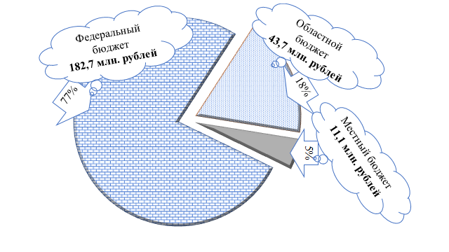

Доля местного бюджета на финансирование мероприятий в рамках реализации национальных проектов в 2023 году запланировано в объеме 11 132,8 тыс. рублей, что составляет 4,7% от общего объема бюджетных ассигнований.

Наибольшее финансирование расходов приходится в рамках реализации национальных проектов «Экология» (58%), «Жилье и городская среда» (26%), «Демография» (11%). Подробно – на рисунке:

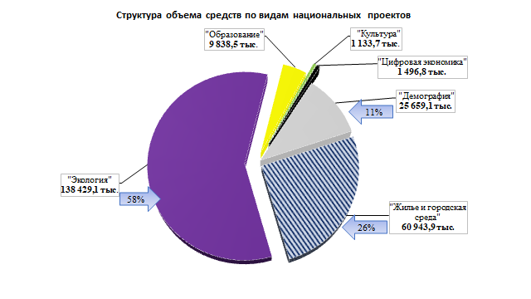

В структуре региональных проектов наибольшая доля запланированных бюджетных расходов приходится на реализацию регионального проекта «Чистая страна» - 57,3% и регионального проекта «Формирование комфортной городской среды» - 25,7%.

1. Бюджетные ассигнования распределены между шестью главными распорядителями бюджетных средств, наибольшая доля которых запланирована Администрации ЗГО (57,3%).

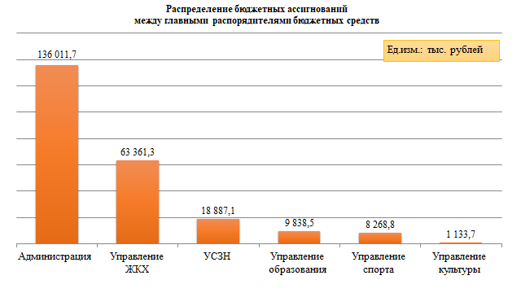

В рамках реализации региональных проектов за 1 квартал 2023 г. кассовое исполнение расходов составило 8 166,5 тыс. рублей (или 3,4% от годового планового объема).

Управлением культуры ЗГО и подведомственными ему учреждениями средства бюджета округа, предусмотренные на реализацию региональных проектов «Цифровая культура» и «Творческие люди» (национальный проект «Культура»), исполнены в полном объеме (исполнение составило 100% от годового плана). Бюджетные средства направлены на создание виртуального концертного зала МБУДО «Детская музыкальная школа №3» и формирование библиотечного фонда сельской библиотеки №18 (пос. Центральный).

3. Уровень контрактации за 1 квартал 2023г. является достаточно высоким и составляет 95% от годового плана.

По состоянию на 31.03.2023г. контракты на закупку товаров не заключены в рамках двух региональных проектов: «Цифровое государственное управление» и «Информационная безопасность». По пояснениям Управления социальной защиты населения ЗГО запланированы совместные закупки, организатором которых является ГКУ «Центр закупок Челябинской области» (два муниципальных контракта заключены в апреле 2023г.).

По результатам осуществления конкурентных способов закупки экономия средств бюджета, предусмотренных на реализацию региональных проектов, составила в общей сумме 10 941,5 тыс. рублей, указанное позволило осуществить дополнительные закупки для формирования библиотечного фонда и закупки на выполнение работ по благоустройству четырех дворовых территорий.

По условиям соглашений о предоставлении межбюджетных трансфертов в рамках регионального проекта «Формирование комфортной городской среды» муниципалитет обязуется обеспечить 100% кассовое исполнение по объектам капитального строительства в срок до 01 декабря.

По условиям муниципальных контрактов срок выполнения работ:

- по благоустройству игровой зоны парка «Дворцовый» и спортивной площадки по ул. Металлургов, 6 - с 15.04.2023 до 01.08.2023г.;

- по благоустройству сквера у памятника «Орленок» и дворовых территорий – с 01.04.2023 до 01.08.2023г.

Исходя из условий заключенных контрактов и графиков перечисления субсидий подведомственным муниципальным учреждениям, в рамках реализации региональных проектов основная часть кассовых расходов участников бюджетного процесса ожидается во 2 квартале (62% от годового плана) и 3 квартале (30% от годового плана).

Председатель О.С. Кальчук

11.05.2023г.